Sistema de seguimiento vehicular por GPS SV

(noviembre de 2019)

Diseño del sistema y/o aplicación, Daniel Antonio Nolasco Alvarado, Luis Ángel Romero Reyes

Índice

I. Reglas de negocio y premisas 3

A. Requerimientos funcionales 3

B. Requerimientos No funcionales 4

C. Premisas 4

II. Diseño de interfaces 5

III. Diagramas de secuencia 10

IV. Diagrama de clases 13

V. Aspectos de usabilidad 13

A. Utilidades del sistema 13

B. Navegación 14

C. Visibilidad del estado del sistema 14

D. Resultados 14

VI. Aspectos de seguridad 14

VII. Definición de matriz de pruebas en función de los casos de uso 14

A. Casos de uso 14

B. Pruebas 15

Índice de diagramas

Diagrama 1. Diagrama de secuencia para el caso de uso “Visualizar ubicación (individual)” del sistema SV. 10

Diagrama 2. Diagrama de secuencia para el caso de uso “Visualizar ubicación (múltiple)” del sistema SV. 10

Diagrama 3. Diagrama de secuencia para el caso de uso “Enviar alertas de emergencia” del sistema SV. 11

Diagrama 4. Diagrama de secuencia para el caso de uso “Visualizar recorrido (múltiple)” del sistema SV. 11

Diagrama 5. Diagrama de secuencia para el caso de uso “Visualizar recorrido (individual)” del sistema SV. 11

Diagrama 6. Diagrama de secuencia para el caso de uso “Recibir alertas de emergencia” del sistema SV. 12

Diagrama 7. Diagrama de secuencia para el caso de uso “Generar reportes del gasto de gasolina” del sistema SV. 12

Diagrama 8. Diagrama de clases para el desarrollo del sistema SV. 13

Índice de imágenes

Imagen 1. Acceso al sistema (Página Web). 6

Imagen 2. Acceso al sistema (Aplicación móvil). 6

Imagen 3. Vista principal (Página Web). 7

Imagen 4. Vista unidades (Página Web). 7

Imagen 5. Vista conductores (Página Web). 8

Imagen 6. Vista reportes (Página web). 8

Imagen 8. Pantalla principal. (Aplicación móvil). 9

Imagen 7. Vista alertas (Página web). 9

Índice de tablas

Tabla 1. Requerimientos funcionales para el desarrollo del sistema SV. 4

Tabla 2. Requerimientos No funcionales para el desarrollo del sistema SV. 4

Tabla 3. Premisas para el desarrollo del sistema SV. 5

Tabla 4. Matriz de pruebas para el desarrollo del sistema SV. 15

2. Reglas de negocio y premisas

Las reglas de negocio se han especificado a través de los requerimientos funcionales y No funcionales.

1. Requerimientos funcionales

Los requisitos funcionales son declaraciones de los servicios que prestará el sistema.

|  |  |  |  |  |  |
| --- | --- | --- | --- | --- | --- |
| ID | Nombre | Descripción | Prioridad | Requerimientos No funcionales | Autor |
| RF1 | Visualización de ubicación (individual) | El conductor después de ingresar al sistema móvil será redirigido automáticamente a un mapa con un punto mostrando la ubicación de su unidad. | Alta | RNF1, RNF2, RNF3 | Daniel Antonio Nolasco Alvarado |
| RF2 | Visualización del recorrido (individual) | En el mapa de ubicación estará un botón en la barra superior, el cual después de presionarlo el mapa se actualizará para mostrar el recorrido de su unidad. | Alta | RNF1, RNF2, RNF3, RNF4 | Daniel Antonio Nolasco Alvarado |
| RF3 | Visualización de ubicación (múltiple) | El administrador después de ingresar al sistema móvil o web elegirá la opción “Ubicaciones” que mostrará un mapa con varios puntos pertenecientes a todas las unidades registradas. (la cantidad de unidades que aparecerán dependerá de la cantidad de aumento que el administrador utiliza en el mapa). Al momento de tocar un punto este mostrara información de la unidad como modelo y nombre del conductor. | Alta | RNF1, RNF2, RNF3 | Daniel Antonio Nolasco Alvarado |
| RF4 | Visualización del recorrido (múltiple) | El administrador después de ingresar al sistema móvil o web elegirá la opción “Recorridos” que mostrará una pantalla para seleccionar una unidad, para después mostrar en un mapa con el recorrido de la unidad seleccionada. | Alta | RNF1, RNF2, RNF3, RNF4 | Daniel Antonio Nolasco Alvarado |
| RF5 | Enviar alertas de emergencia | En el mapa de ubicación estará un botón flotante en la parte inferior, el cual después de presionarlo mandará una alerta de emergencia al sistema principal con la fecha y hora, ubicación actual y un mensaje con el texto “Auxilio”. | Media | RNF1, RNF2 | Daniel Antonio Nolasco Alvarado |
| RF6 | Recibir alertas de emergencia | El administrador después de ingresar al sistema móvil o web elegirá la opción “Alertas” que mostrará una pantalla con las ultimas 10 alertas recibidas, y un botón para mostrar alertas más antiguas. Estas alertas mostrarán una notificación push al momento de ser recibidas en segundo plano. | Media | RNF1, RNF2 | Daniel Antonio Nolasco Alvarado |
| RF7 | Reportes | El administrador después de ingresar al sistema web elegirá la opción “Alertas” que mostrará una pantalla con un calendario que permitirá elegir el día de generación de reporte, para después mostrar una tabla con las columnas: “Conductor”, “Unidad”, “kilómetros recorridos” y “Consumo de gasolina estimado (litros)”. Así como un botón por cada fila de la tabla para ver el recorrido de la unidad en cuestión durante ese día. | Media | RNF1, RNF2 | Daniel Antonio Nolasco Alvarado |
| RF8 | Acceso al sistema web | El administrador ingresará a la página web donde se le recibirá con una pantalla para ingresar usuario y contraseña, además de un botón de ingreso y otro de “Olvidé mi contraseña” la cuál realizará una llamada a la empresa para comenzar el proceso de recuperación de contraseña. | Media | RNF1, RNF2, RFN5 | Daniel Antonio Nolasco Alvarado |
| RF9 | Acceso al sistema móvil | El administrador el conductor después de abrir la aplicación se le recibirá con una pantalla para ingresar usuario y contraseña, además de un botón de ingreso y otro de “Olvidé mi contraseña” en la aplicación web. | Alta | RNF1, RNF2, RNF5 | Daniel Antonio Nolasco Alvarado |

Tabla 1. Requerimientos funcionales para el desarrollo del sistema SV.

1. Requerimientos No funcionales

Son requerimientos que no se refieren directamente a las funciones específicas del sistema (requerimientos funcionales), sino a las propiedades del sistema: rendimiento, seguridad, etc.

|  |  |  |  |  |
| --- | --- | --- | --- | --- |
| ID | Nombre | Descripción | Prioridad | Autor |
| RNF1 | Color principal de las interfaces | Para el fondo de las interfaces se usará el color azul (HEX #00aeff). | Media | Daniel Antonio Nolasco Alvarado |
| RNF2 | Color secundario de las interfaces | Para las ventanas emergentes y ventanas anidadas se utilizará el color azul (HEX #0d9fb5). | Media | Daniel Antonio Nolasco Alvarado |
| RNF3 | Color de punto | Para el punto de ubicación se utilizará el color azul (HEX #38c7ff). | Baja | Daniel Antonio Nolasco Alvarado |
| RNF4 | Color de línea | Para la línea que especifica la ruta recorrida se utilizará el color azul (HEX #19639E). | Baja | Daniel Antonio Nolasco Alvarado |
| RNF5 | Datos de acceso | La contraseña del acceso deberá estar encriptada en la base de datos usando un cifrado tipo AES de 256 bits. | Alta | Daniel Antonio Nolasco Alvarado |

Tabla 2. Requerimientos No funcionales para el desarrollo del sistema SV.

1. Premisas

Una premisa es una afirmación o idea que se da como cierta y que sirve de base a un razonamiento. A continuación, se definen las premisas por cada requerimiento funcional del sistema SV.

|  |  |  |
| --- | --- | --- |
| ID | Nombre | Premisas |
| RF1 | Visualización de ubicación (individual) | La ubicación deberá guardarse en la base de datos cada 5 minutos. |
| RF2 | Visualización del recorrido (individual) | El recorrido será construido en base a todas las ubicaciones guardadas durante el día. |
| RF3 | Visualización de ubicación (múltiple) | N/A |
| RF4 | Visualización del recorrido (múltiple) | El recorrido será construido en base a todas las ubicaciones guardadas durante el día. |
| RF5 | Enviar alertas de emergencia | Al momento de presionar el botón se mandará la ubicación actual, ignorando el periodo de espera de 5 minutos.  La ubicación de la alerta se guardará solamente en una tabla de “Mensajes de emergencias”. |
| RF6 | Recibir alertas de emergencia | N/A |
| RF7 | Reportes | El gasto los kilómetros recorridos se calcularán mediante una suma que involucrará todas las ubicaciones guardadas a lo largo del día consultado.  Los reportes de un día en específico solo estarán disponibles al día siguiente. |
| RF8 | Acceso al sistema web | N/A |
| RF9 | Acceso al sistema móvil | N/A |

Tabla 3. Premisas para el desarrollo del sistema SV.

1. Diseño de interfaces

Después del rechazo de la primera versión, se obtuvo retroalimentación en forma de requerimientos. A continuación, se presenta la segunda versión de las interfaces de usuario.

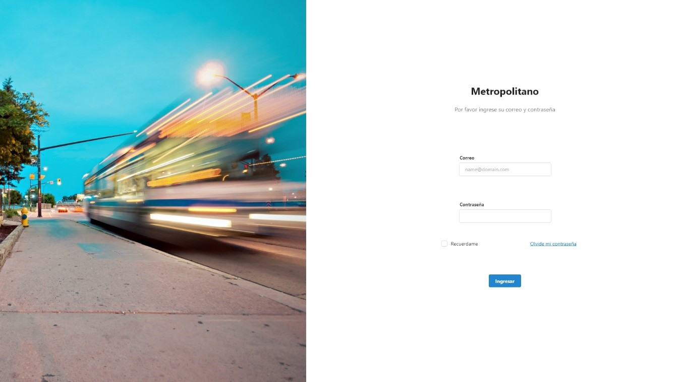

Imagen 1. Acceso al sistema (Página Web).

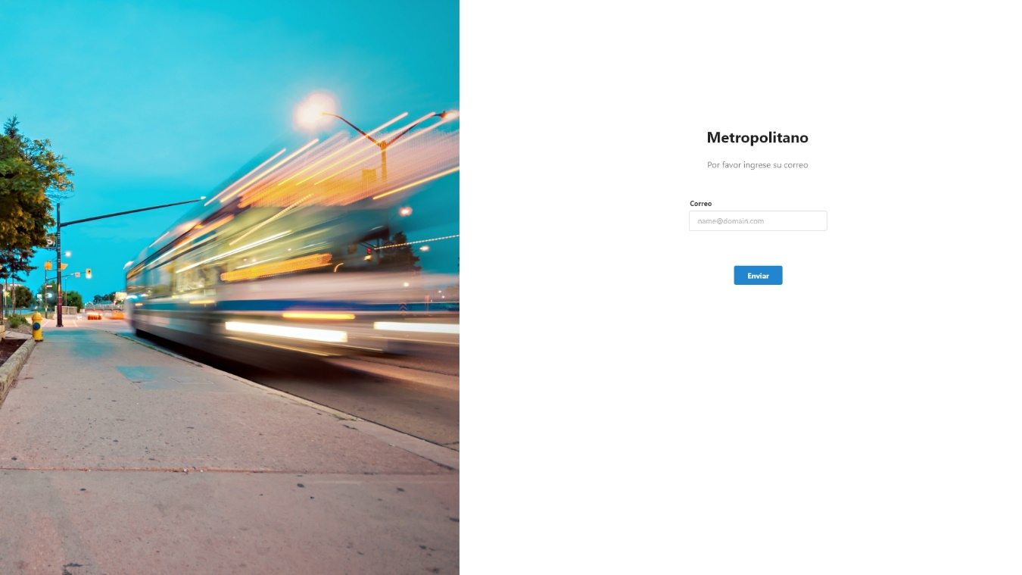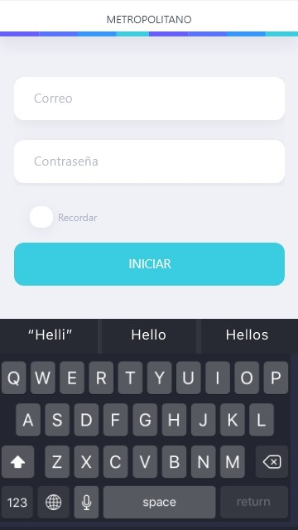

Imagen 2. Acceso al sistema (Aplicación móvil).

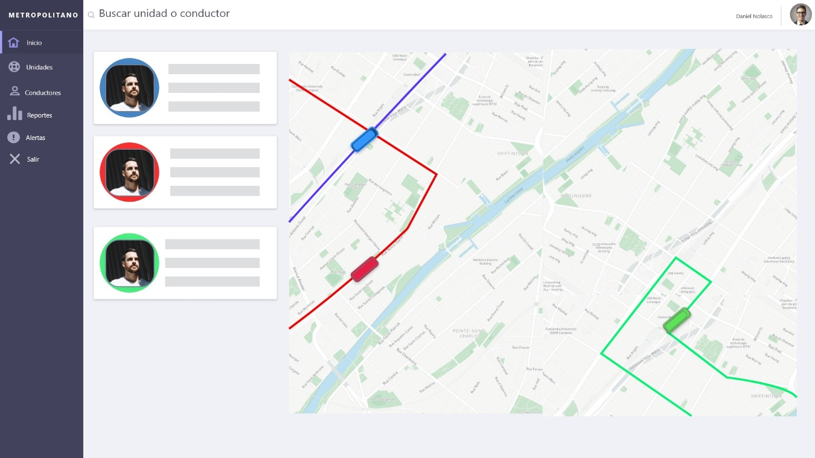

Imagen 3. Vista principal (Página Web).

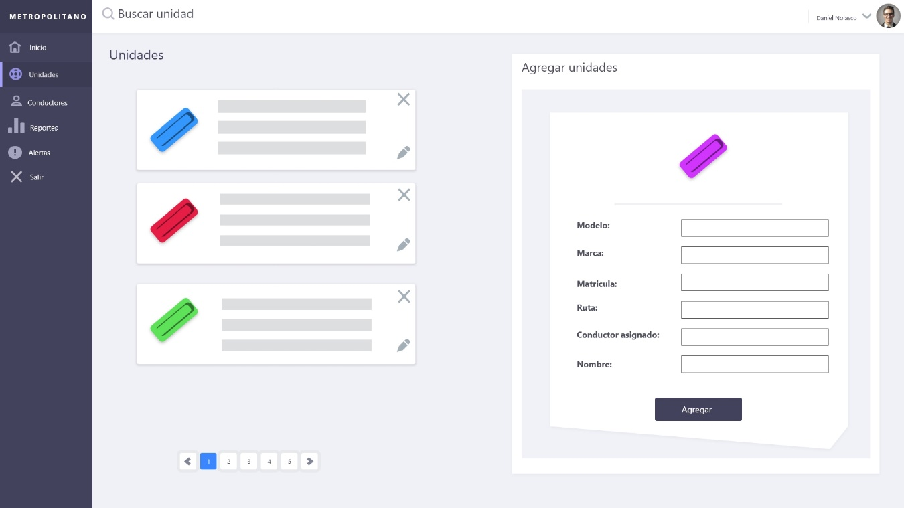

Imagen 4. Vista unidades (Página Web).

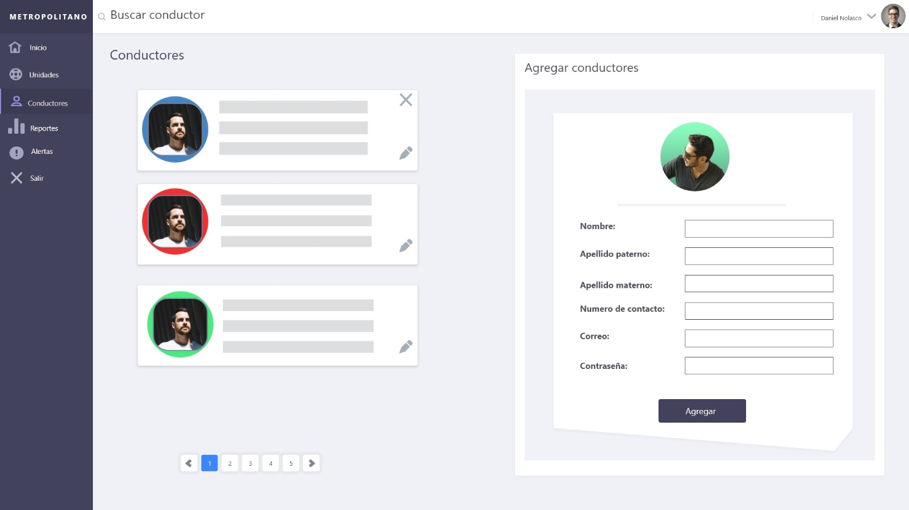

Imagen 5. Vista conductores (Página Web).

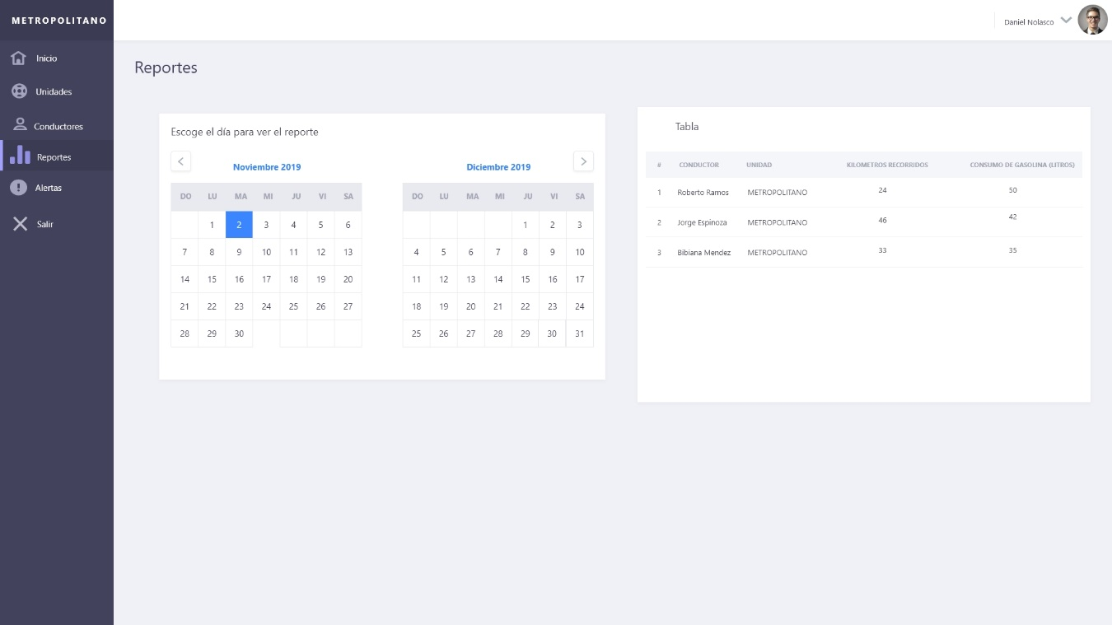

Imagen 6. Vista reportes (Página web).

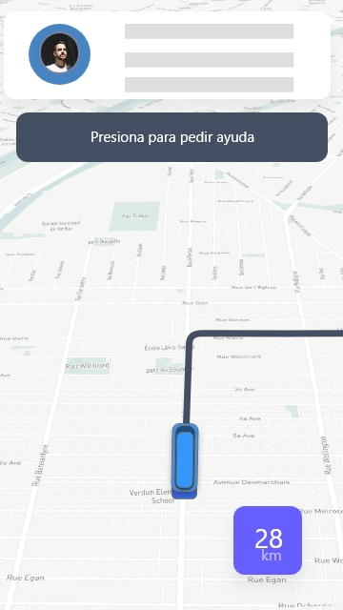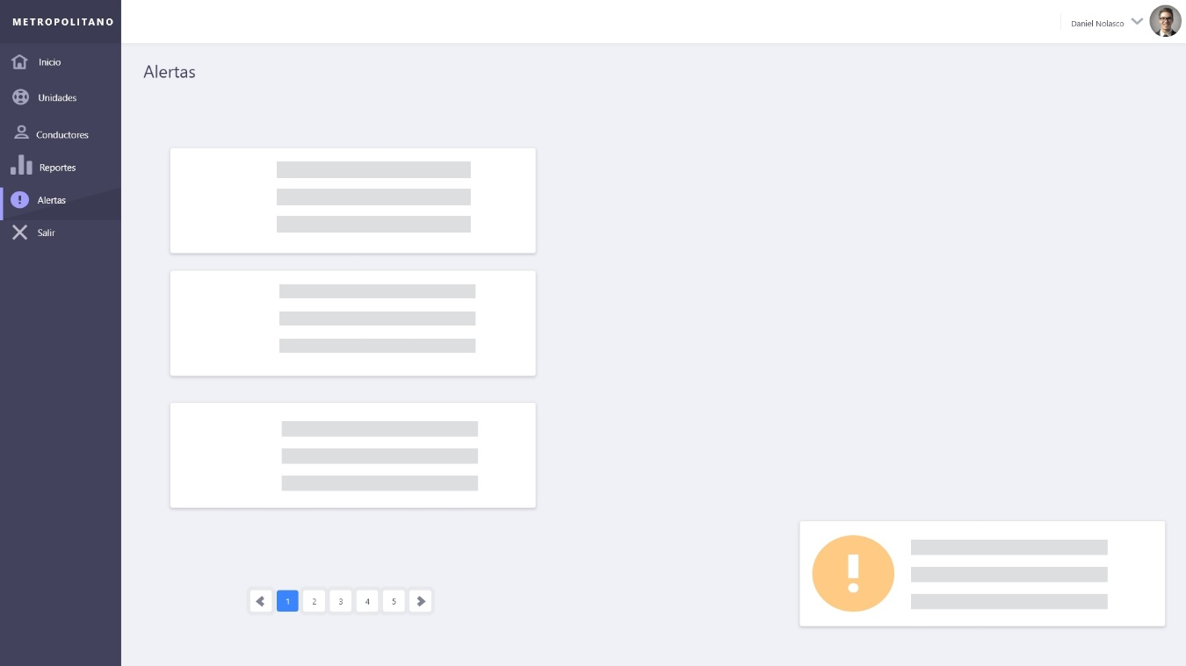

Imagen 8. Pantalla principal. (Aplicación móvil).

Imagen 7. Vista alertas (Página web).

Firma de autorización

1. Diagramas de secuencia

Para entender mas a fondo el proceso realizado en cada capa del sistema se han realizado los siguientes diagramas de secuencia.

Diagrama 1. Diagrama de secuencia para el caso de uso “Visualizar ubicación (individual)” del sistema SV.

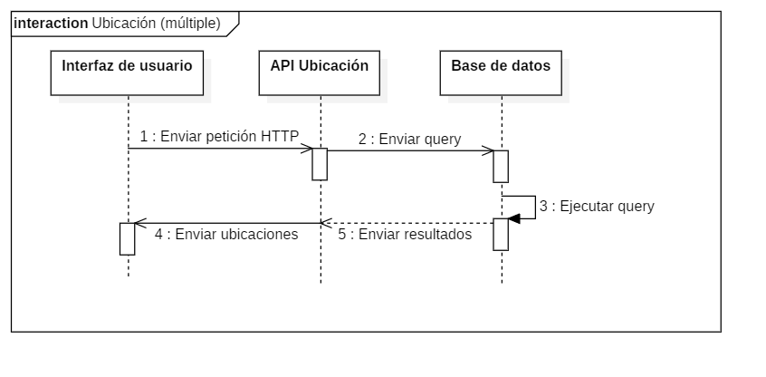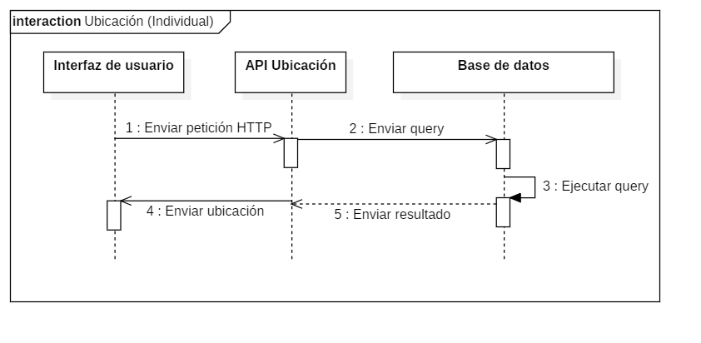

Diagrama 2. Diagrama de secuencia para el caso de uso “Visualizar ubicación (múltiple)” del sistema SV.

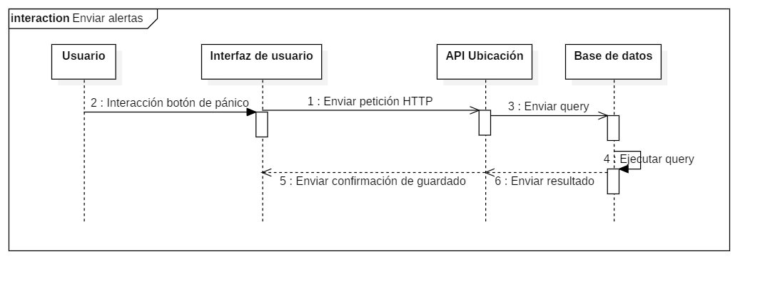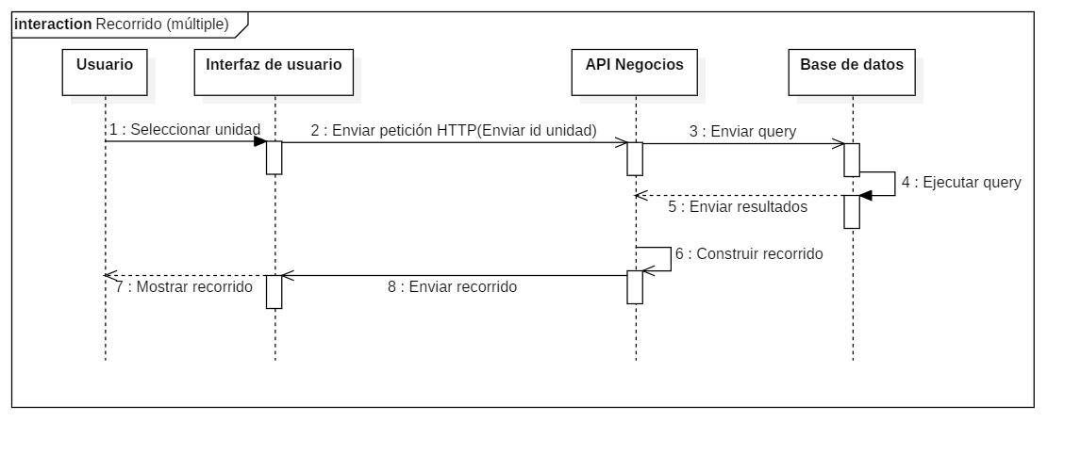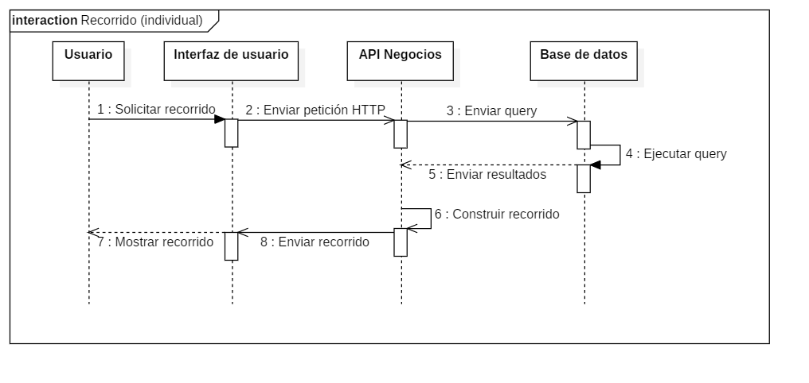

Diagrama 3. Diagrama de secuencia para el caso de uso “Enviar alertas de emergencia” del sistema SV.

Diagrama 4. Diagrama de secuencia para el caso de uso “Visualizar recorrido (múltiple)” del sistema SV.

Diagrama 5. Diagrama de secuencia para el caso de uso “Visualizar recorrido (individual)” del sistema SV.

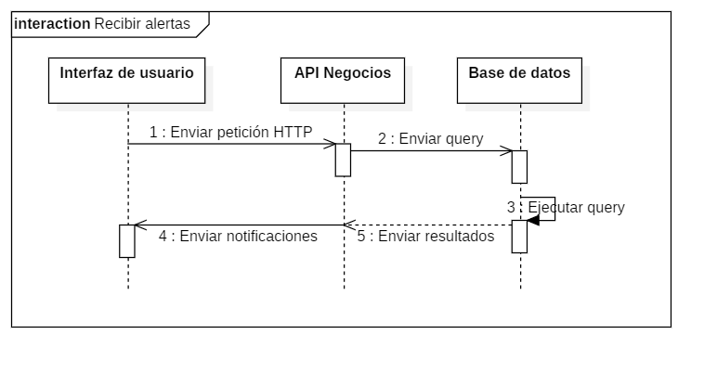

Diagrama 6. Diagrama de secuencia para el caso de uso “Recibir alertas de emergencia” del sistema SV.

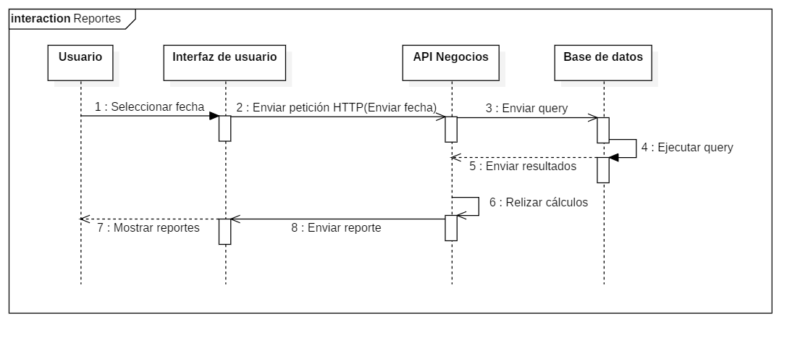

Diagrama 7. Diagrama de secuencia para el caso de uso “Generar reportes del gasto de gasolina” del sistema SV.

1. Diagrama de clases

A continuación, se muestra la estructura interna del sistema, sus objetos con sus atributos y la relación entre estos.

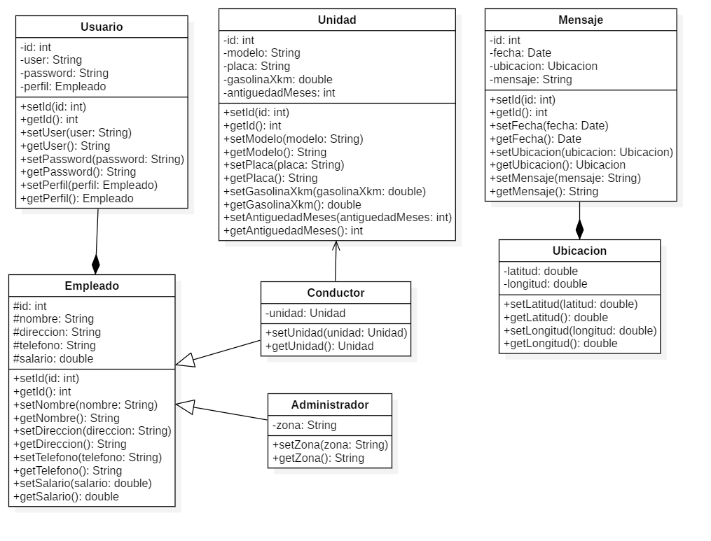

Diagrama 8. Diagrama de clases para el desarrollo del sistema SV.

1. Aspectos de usabilidad

Para lograr que el sistema cumpla con los aspectos de usabilidad se elaboró una rubrica en forma de formulario.

1. Utilidades del sistema

|  |  |  |  |
| --- | --- | --- | --- |
|  | Cumple | | |
| Concepto | | SI | NO | |
| ¿El sistema cuenta una portada que lo identifique? | |  | Resultado de imagen para equis | |
| ¿El sistema cuenta con un título que indique la funcionalidad? | | C:\Users\Luis Angel\AppData\Local\Microsoft\Windows\INetCache\Content.MSO\F98F7DB6.tmp |  | |

1. Navegación

|  |  |  |  |
| --- | --- | --- | --- |
|  | Cumple | | |
| Concepto | | SI | NO | |
| ¿El diseño del sistema es eficiente? | |  | Resultado de imagen para equis | |
| ¿El diseño del sistema es rápido? | | C:\Users\Luis Angel\AppData\Local\Microsoft\Windows\INetCache\Content.MSO\F98F7DB6.tmp |  | |
| ¿El diseño del sistema es intuitivo? | | C:\Users\Luis Angel\AppData\Local\Microsoft\Windows\INetCache\Content.MSO\F98F7DB6.tmp |  | |
| ¿El menú de navegación se encuentra visible en un lugar destacado? | | C:\Users\Luis Angel\AppData\Local\Microsoft\Windows\INetCache\Content.MSO\F98F7DB6.tmp |  | |
| ¿El sistema cuenta con un buscador interno? | | C:\Users\Luis Angel\AppData\Local\Microsoft\Windows\INetCache\Content.MSO\F98F7DB6.tmp |  | |
| ¿El sistema mantiene una navegación consistente y coherente en  todas las pantallas? | | C:\Users\Luis Angel\AppData\Local\Microsoft\Windows\INetCache\Content.MSO\F98F7DB6.tmp |  | |

1. Visibilidad del estado del sistema

|  |  |  |
| --- | --- | --- |
|  | Cumple | |
| Concepto | SI | NO |
| ¿Se le informa al usuario claramente el área del sistema donde esta? | C:\Users\Luis Angel\AppData\Local\Microsoft\Windows\INetCache\Content.MSO\F98F7DB6.tmp | Yes |

1. Resultados

El sistema es agradable a la vista, cuenta con colores agradables a la vista y la combinación de colores es la adecuada, su uso es intuitivo con botones visibles, es fácil de usar ya que cuenta con una barra de navegación a un costado con todos los usos del sistema.

1. Aspectos de seguridad

Para resguardar el acceso al sistema se planea implementar un sistema de login con usuario y contraseña, los cuales son otorgados por un administrador. La contraseña, a su vez, será encriptada con el algoritmo AES de 256 bits al momento de ser guardada en la base de datos.

El acceso a la API estará protegido por el estándar JSON Web Token, el cual es un sistema que permite la creación de tokens de acceso para la propagación de identidad y privilegios.

Por ejemplo:

1. El servidor mediante el usuario y contraseña del usuario generará un token indicando que dicho usuario tiene privilegios de administrador para después proporcionar ese token a un cliente.
2. El cliente entonces podría utilizar el token para probar que está actuando como un administrador y así poder realizar las funciones de nivel administrador.

1. Definición de matriz de pruebas en función de los casos de uso

El objetivo de realizar una matriz de pruebas es asegurar que el sistema satisface los requisitos especificados basados en casos de uso.

1. Casos de uso
2. Visualizar ubicación de unidad (Conductor).
3. Visualizar recorrido (Conductor).
4. Enviar alertas de emergencia (Conductor).
5. Visualizar ubicación de unidad (Administrador).
6. Visualizar recorrido (Administrador).
7. Recibir alertas de emergencia (Administrador).
8. Generar reportes (Administrador).
9. Pruebas
10. Primera: Se iniciará la aplicación móvil con el usuario ya ingresado para verificar que muestre la ubicación y el recorrido en color azul.
11. Segunda: Se iniciará la aplicación móvil con el usuario ya ingresado para verificar que el botón de pánico funcione.
12. Tercera: Se iniciará el sistema del administrador para verificar que las unidades se muestren en color azul y se visualice su recorrido.
13. Cuarta: Se iniciará el sistema del administrador y se dirigirá al apartado de reportes para poder comprobar que, eligiendo el día en un calendario, se muestre en una tabla lo requerido.

|  |  |  |  |  |  |  |
| --- | --- | --- | --- | --- | --- | --- |
| Prueba\Casos de uso | 1 | 2 | 3 | 4 | 5 | 6 |
| Primera prueba | X | X |  |  |  |  |
| Segunda prueba |  |  | X |  |  |  |
| Tercera prueba |  |  | X | X | X |  |
| Cuarta prueba |  |  |  |  |  | X |

Tabla 4. Matriz de pruebas para el desarrollo del sistema SV.